Test Report Template

Name | Walter Javier Alonso Roa | Date | 30-abr-2017
Project/Task | /Proyecto/PSP Fundamentals & Advanced/Program 7

Test Name/# | 01 – No hay archivo
Test Objective | Validar que halla algún parámetro para cargar el archivo
Test Description | Al inicio del programa no indicar ruta de archivo, debe salir que debe ingresar la ruta del archivo.
Test Conditions
Expected Results | Mensaje que indique que debe dar la ruta del archivo.
Actual Results

Test Name/# | 02 – Archivo extension erronea
Test Objective | Validar que no cargue archivos con extensiones no permitidas
Test Description | Al inicio del programa indicar una archivo con extensión errónea, debe salir que no es una archive permitido.
Test Conditions
Expected Results | Mensaje que indique que el archivo a cargar debe ser txt.
Actual Results

Test Name/# | 03 – Archivo Vacio
Test Objective | Validar que indique al usuario que el archivo esta vacio
Test Description | Al inicio del programa indicar un archivo vacio y tratar de cargarlo.
Test Conditions
Expected Results | Mensaje que indique que el archivo está vacio.
Actual Results

Test Name/# | 04 – Archivo no existente
Test Objective | Indicar al usuario que el archivo que dice no existe.
Test Description | Tratar de cargar un archive que no existe.
Test Conditions
Expected Results | Indique al usuario que no hay archive que cargar.
Actual Results

Test Name/# | 05 – Archivo cantidad columnas inadecuadas
Test Objective | Indicar al usuario que el archivo no contiene la estructura adecuada.
Test Description | Tratar de cargar un archivo que no tiene la estructura adecuada.
Test Conditions
Expected Results | Indique al usuario que el archivo no tiene la cantidad de columnas adecuada.
Actual Results

Test Name/# | 06 – Archivo con tipo de datos inadecuadas
Test Objective | Indicar al usuario que hay datos que no corresponden con el tipo de dato adecuado.
Test Description | Tratar de cargar un archivo que no tiene los tipos de dato adecuados.
Test Conditions
Expected Results | Indique al usuario que el archivo tiene un dato que no es número real.
Actual Results

Test Name/# | 07 – Carga archivo a calcular método A de tamaño
Test Objective | Verificar que el sistema carga, procesa y muestra correctamente los valores:  - r_{x,y}  - r²  - Significancia  - β₀  - β₁  - Y_{k}  - Rango  - UPI(70%)  - LPI(70%)
Test Description | - Cargar un archivo que contenga datos válidos, este archivo debe tener la estructura de (r_{x,y,}r^{2,}Significancia,β₀,β_{1,}Y_{k},Rango,UPI(70%),LPI(70%)).
Test Conditions
Expected Results | Realice el cargue de información correctamente y despliegue los siguientes valores:
   | value
  r_{x,y} | 0.9544965741046826
  r² | 0.9110637099775758
  Significancia | 1.7751922070874393E-5
  β₀  β₁ | -22.552532752034267  1.727932426206986
  Y_{k} | 644.4293837638623
  Rango | 230.0017019384998
  UPI(70%) | 874.4310857023621
  LPI(70%) | 414.4276818253626
Actual Results | 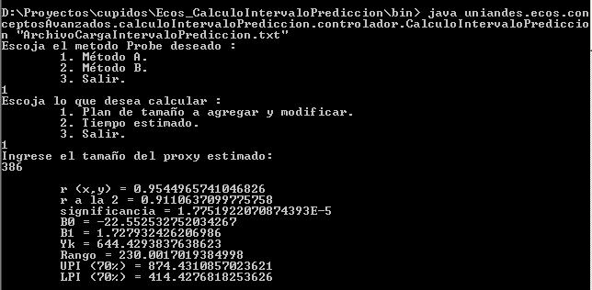

Test Name/# | 08 – Carga archivo a calcular método A de tiempo
Test Objective | Verificar que el sistema carga, procesa y muestra correctamente los valores:  - r_{x,y}  - r²  - Significancia  - β₀  - β₁  - Y_{k}  - Rango  - UPI(70%)  - LPI(70%)
Test Description | - Cargar un archivo que contenga datos válidos, este archivo debe tener la estructura de (r_{x,y,}r^{2,}Significancia,β₀,β_{1,}Y_{k},Rango,UPI(70%),LPI(70%)).
Test Conditions
Expected Results | Realice el cargue de información correctamente y despliegue los siguientes valores:
   | value
  r_{x,y} | 0.9333068981405511
  r² | 0.871061766116737
  Significancia | 7.9821034620009E-5
  β₀  β₁ | -4.038881574687551  0.16812664988162895
  Y_{k} | 60.858005279621224
  Rango | 27.55764534444141
  UPI(70%) | 88.41565062406264
  LPI(70%) | 33.30035993517981
Actual Results | 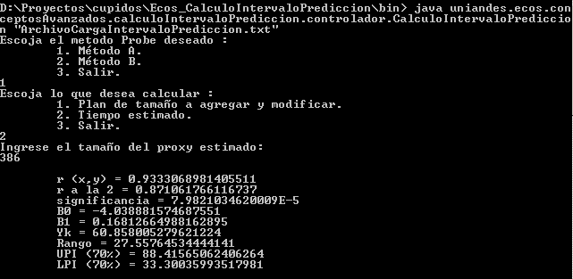

Test Name/# | 09 – Carga archivo a calcular método A de tamaño con 4 programas
Test Objective | Verificar que el sistema carga, procesa y muestra correctamente los valores:  - r_{x,y}  - r²  - Significancia  - β₀  - β₁  - Y_{k}  - Rango  - UPI(70%)  - LPI(70%)
Test Description | - Cargar un archivo que contenga datos válidos, este archivo debe tener la estructura de (r_{x,y,}r^{2,}Significancia,β₀,β_{1,}Y_{k},Rango,UPI(70%),LPI(70%)).
Test Conditions
Expected Results | Realice el cargue de información correctamente y despliegue los siguientes valores:
   | value
  r_{x,y} | n/a
  r² | n/a
  Significancia
  β₀  β₁ | n/a  n/a
  Y_{k} | n/a
  Rango | n/a
  UPI(70%) | n/a
  LPI(70%) | n/a
Actual Results | 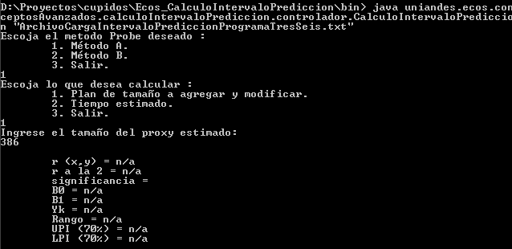

Test Name/# | 09 – Carga archivo a calcular método A de tiempo con 4 programas
Test Objective | Verificar que el sistema carga, procesa y muestra correctamente los valores:  - r_{x,y}  - r²  - Significancia  - β₀  - β₁  - Y_{k}  - Rango  - UPI(70%)  - LPI(70%)  Todos los valores deben mostrar “n/a”, dado que el dof dentro de sus operaciones no es posible ser calculado, la significancia debe mostrarse vacia.
Test Description | - Cargar un archivo que contenga datos válidos, este archivo debe tener la estructura de (r_{x,y,}r^{2,}Significancia,β₀,β_{1,}Y_{k},Rango,UPI(70%),LPI(70%)).
Test Conditions
Expected Results | Realice el cargue de información correctamente y despliegue los siguientes valores:
   | value
  r_{x,y} | n/a
  r² | n/a
  Significancia
  β₀  β₁ | n/a  n/a
  Y_{k} | n/a
  Rango | n/a
  UPI(70%) | n/a
  LPI(70%) | n/a
Actual Results | 